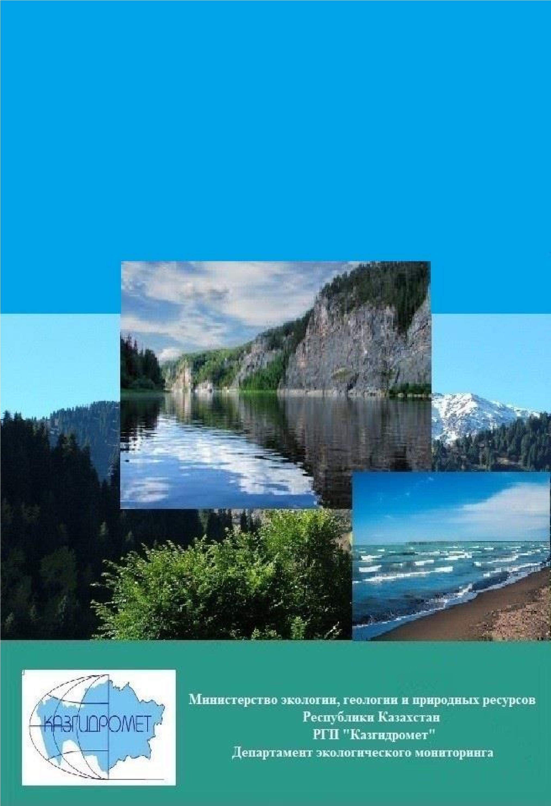

**ИНФОРМАЦИОННЫЙ БЮЛЛЕТЕНЬ**

**О СОСТОЯНИИ ОКРУЖАЮЩЕЙ СРЕДЫ**

**АЛМАТИНСКОЙ ОБЛАСТИ**

Февраль, 2021 год

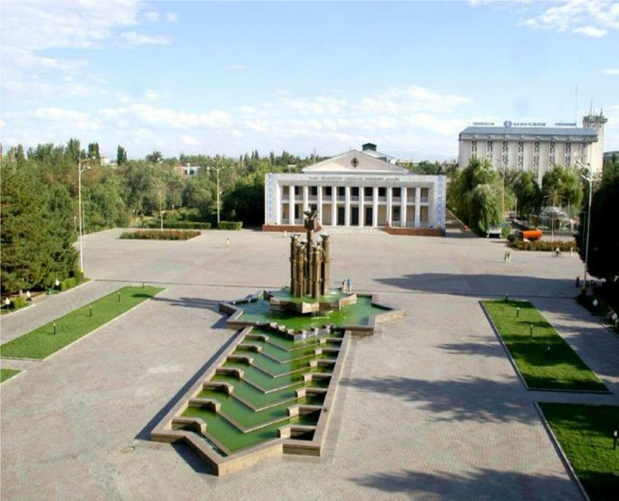

**МИНИСТЕРСТВО ЭКОЛОГИИ, ГЕОЛОГИИ И ПРИРОДНЫХ РЕСУРСОВ РЕСПУБЛИКИ** **КАЗАХСТАН**

**ФИЛИАЛ РГП «КАЗГИДРОМЕТ» ПО АЛМАТИНСКОЙ ОБЛАСТИ**

|  |  |  |
| --- | --- | --- |
|  | **СОДЕРЖАНИЕ** | **Стр.** |
| **1** | **Предисловие** | **3** |
| **2** | Основные источники загрязнения атмосферного воздуха | **4** |
| **3** | Состояние качества атмосферного воздуха | **5** |
| **4** | Состояние качества поверхностных вод | **6** |
| **5** | Радиационная обстановка | **8** |
| **6** | **Приложение 1** | **9** |
| **7** | **Приложение 2** | **10** |
| **8** | **Приложение 3** | **11** |
| **9** | **Приложение 4** | **12** |

**Предисловие**

Информационный бюллетень подготовлен по результатам работ, выполняемых специализированными подразделениями РГП «Казгидромет» по ведению мониторинга за состоянием окружающей среды на наблюдательной сети националной гидрометеорологической службы.

Бюллетень предназначен для информирования государственных органов, общественности и населения о состоянии окружающей среды на территории Алматинской области и необходим для дальнейшей оценки эффективности мероприятий в области охраны окружающей среды РК с учетом тенденции происходящих изменений уровня загрязнения.

# Оценка качества атмосферного воздуха Алматинской области

# 1.Основные источники загрязнения атмосферного воздуха

Основное воздействие на загрязнение атмосферного воздуха Алматинской области оказывают предприятия теплоэнергетики, автомобильный транспорт, котельные военных гарнизонов районных эксплуатационных частей, предприятий, организаций, а также объекты сельского хозяйства и строительных материалов.

Согласно данным ГУ «Департамент Экологии Алматинской области» количество стационарных источников выбросов загрязняющих веществ: 15 221 единиц, из них организованных - 9778, оборудованных очистными сооружениями 500.

Обьем общих промышленных выбросов в атмосферу составляет - 42,8 тыс.тонн. Количество автотранспортных средств составляет-119 тысяч единиц (бензин-4, дизель-112, газ-3), главным образом легковых автомобилей.

# 2. Мониторинг качества атмосферного воздуха

Наблюдения за состоянием атмосферного воздуха г. Талдыкорган проводятся на 2 автоматических станциях. (Приложение 1)*.*

В целом по городу определяется до 8 показателей: *1) взвешенные частицы РМ-10; 2) взвешенные частицы РМ-2,5; 3) диоксид серы; 4) оксид углерода; 5) диоксид азота; 6) оксид азота; 7) сероводород; 8) мощность эквивалентной дозы гамма-излучения.*

В таблице 1 представлена информация о местах расположения постов наблюдений и перечне определяемых показателей на каждом посту.

Таблица 1 **Место расположения постов наблюдений и определяемые примеси**

|  |  |  |  |
| --- | --- | --- | --- |
| **№** | **Отбор проб** | **Адрес поста** | **Определяемые примеси** |
| 1 | в  непрерывно м режимекаждые  20 минут | ул. Гагарина, 216  и ул. Джабаева | взвешенные частицы РМ-10, взвешенные частицы РМ-2,5, диоксид серы, оксид углерода, диоксид азота, оксид азота, сероводород. |
| 2 | ул. Конаева, 22, район  спорткомплекса  «Жастар» | взвешенные частицы РМ-10, диоксид серы, оксид углерода, диоксид и оксид азота, сероводород, мощность эквивалентной дозы гамма излучения. |

Помимо стационарных постов наблюдений в Алматинской области действует передвижная экологическая лаборатория, с помощью которой измерение качества воздуха проводится дополнительно по 16 точкам области: в г.Жаркент (2 точки), г.Текели (2 точки), п.Балпык би (2 точки), г.Талгар (2 точки), г.Есик (2 точки), с.Тургень (2 точки), п.Отеген батыра (2 точки) и пгт.Каскелен (2 точки) (Приложение 2) по 7 показателям:*1) взвешенные частицы (пыль); 2) диоксид азота; 3) диоксид серы; 4) оксид азота; 5) оксид углерода; 6) фенол; 7) формальдегид (в городе Жаркент- сероводород).*

**Состояние атмосферного воздуха по данным эпизодических наблюдений города Текели Ескельдинского района**

Таблица 2

|  |  |  |  |  |
| --- | --- | --- | --- | --- |
| **Определяемые**  **примеси** | **Точки отбора** | | | |
| **№1** | | **№2** | |
| **qmмг/м3** | **qm/ПДК** | **qmмг/м3** | **qm/ПДК** |
| Взвешенные частицы (пыль) | 0,039 | 0,08 | 0,046 | 0,09 |
| Диоксид азота | 0,002 | 0,01 | 0,002 | 0,01 |
| Диоксид серы | 0,017 | 0,03 | 0,019 | 0,04 |
| Оксид азота | 0,005 | 0,01 | 0,006 | 0,01 |
| Оксид углерода | 4,100 | 0,8 | 3,900 | 0,8 |
| Фенол | 0,001 | 0,13 | 0,001 | 0,14 |
| Формальдегид | 0,002 | 0,05 | 0,002 | 0,03 |

Как видно из таблицы 2, концентрации загрязняющих веществ, по данным наблюдений, находились в пределах допустимой нормы.

# Результаты мониторинга качества атмосферного воздуха в г. Талдыкорган за февраль 2021 года.

По данным сетинаблюдений г. Талдыкорган, уровень загрязнения атмосферного воздуха оценивался как ***повышенного уровня загрязнения,***он определялся значением СИ = 3,6 (повышенный уровень*)* и НП = 12 % (повышенный уровень*)* по взвешенным частицам РМ-2,5 в районе поста №1 (ул. Гагарина, 216 и ул. Джабаева)*.*

Максимально-разовые концентрации составили: взвешенные частицы РМ-10 – 2,5ПДКм.р., взвешенные частицы РМ-2,5 – 3,6ПДКм.р., оксид углерода-2,0 ПДКм.р., диоксид азота-2,8 ПДКм.р., оксид азота – 2,0 ПДКм.р., сероводорода -1,3 ПДКм.р. Концентрации остальных загрязняющих веществ не превышали ПДК.

Превышения по среднесуточным нормативам наблюдались: взвешенные частицы РМ-10 – 1,3 ПДКс.с., взвешенные частицы РМ-2,5 – 2,6 ПДКс.с., диоксид азота - 2,3 ПДКс.с., сероводорода - 1,3 ПДКс.с., По другим показателям превышений ПДКс.с. не наблюдалось.

# Случаи экстремально высокого и высокого загрязнения (ЭВЗ и ВЗ) : ВЗ (более 10 ПДК) и ЭВЗ (более 50 ПДК) не были отмечены.

Фактические значения, а также кратность превышений нормативов качества и количество случаев превышения указаны в таблице 3.

Таблица 3

# Характеристика загрязнения атмосферного воздуха

|  |  |  |  |  |  |  |  |  |
| --- | --- | --- | --- | --- | --- | --- | --- | --- |
| **Примесь** | **Средняя концентрация** | | **Максимальная разовая концентрация** | | **НП** | **Число случаев** **превышения** **ПДКм.р.** | | |
| **мг/м3** | **Кратность** **ПДКс.с** | **мг/м3** | **Кратность** **ДКм.р** | **%** | **>ПДК** | **>5** **ПДК** | **>10** **ПДК** |
| Взвешенные частицы РМ-10 | 0,075 | 1,3 | 0,75 | 2,5 | 2 | 89 |  |  |
| Взвешенные частицы РМ-2,5 | 0,091 | 2,6 | 0,57 | 3,6 | 11 | 217 |  |  |
| Диоксид серы | 0,032 | 0,7 | 0,16 | 0,3 | 0 |  |  |  |
| Оксид углерода | 1,1 | 0,4 | 10 | 2,0 | 3 | 101 |  |  |
| Диоксид азота | 0,09 | 2,3 | 0,55 | 2,8 | 6 | 255 |  |  |
| Оксид азота | 0,04 | 0,7 | 0,79 | 2,0 | 1 | 22 |  |  |
| Сероводород | 0,002 |  | 0,01 | 1,3 | 0 | 2 |  |  |

**Выводы:**

За последние 5 лет уровень загрязнения атмосферного воздуха в феврале изменялся следующим образом:

Как видно из графика, уровень загрязнения атмосферного воздуха в г. Талдыкорган в феврале с 2017 по 2021 годы был повышенным.

Наибольшее количество превышений максимально-разовых ПДК было отмечено по диоксиду азота (255), взвешенных частиц РМ-2,5 (217), оксиду углерода (101) и взвешенных частиц РМ-10 (89).

Данное загрязнение характерно для зимнего сезона, сопровождающегося влиянием выбросов от теплоэнергетических предприятий и отопления частного сектора, а также от выбросов автотранспортных средств.

Многолетнее изменение показателя «наибольшая повторяемость» отмечено в основном за счет взвешенных частиц РМ-2,5 и диоксида азота, что свидетельствует о значительном вкладе выбросов автотранспорта, загрязнении выбросами отоплений частного сектора в холодный период года и о постоянном накоплении этих загрязняющих веществ в атмосферном воздухе города.

# Метеорологические условия

Наблюдались местами осадки, температура воздуха ночью колебалась от 0-5 до 13-18 мороза, местами 29 мороза, днем от 5-10 мороза до 10-15 тепла, местами 20 тепла. Местами наблюдался усиление ветра до 15-20 м/с. В районе Алакольских озер порывы достигли 24-29 м/с. В феврале 2021 года было отмечено 14 дней НМУ.

**3. Состояние качества поверхностных вод**

Наблюдения за качеством поверхностных вод на территории Алматинской области проводились на 35 створах 18-ти водных объектов (реки Иле, Текес, Коргас, Киши Алматы, Есентай, Улькен Алматы, Шилик, Шарын, Баянкол, Каскелен, Каркара, Есик, Турген, Талгар, Темирлик, Каратал, Аксу, Лепсы).

При изучении поверхностных вод в отбираемых пробах воды определяются **44** физико-химических показателя качества: *температура, взвешенные вещества, прозрачность, водородный показатель (рН), растворенный кислород, БПК5, ХПК, главные ионы солевого состава, биогенные элементы, органические вещества (нефтепродукты, фенолы), тяжелые металлы*.

**Результаты мониторинга** **качества поверхностных вод на территории Алматинской области**

Основным нормативным документом для оценки качества воды водных объектов Республики Казахстан является «Единая система классификации качества воды в водных объектах» (далее – Единая Классификация).

По Единой классификации качество воды оценивается следующим образом:

Таблица 4

|  |  |  |  |  |  |  |
| --- | --- | --- | --- | --- | --- | --- |
| **Наименование водного объекта** | **Класс качества воды** | | **Параметры** | **ед.**  **изм.** | **концентрация** | |
| **февраль**  **2020 г.** | **февраль**  **2021г.** |
| река Киши Алматы | 4 класс | 4 класс | Магний | мг/дм3 | | 43,3 |
| река Есентай | 2 класс | 2 класс | Фосфор общий | мг/дм3 | | 0,17 |
| река Улкен Алматы | 2 класс | 2 класс | Фосфор общий | мг/дм3 | | 0,114 |
| река Иле | 2 класс | 3 класс | Магний | мг/дм3 | | 24,5 |
| река Шилик | 5 класс** | 4 класс | Взвешенные вещества | мг/дм3 | | 14 |
| река Шарын | 2 класс | 4 класс | Взвешенные вещества | мг/дм3 | | 11 |
| рекаТекес | 4 класс | 3 класс | Аммоний ион | мг/дм3 | | 0,54 |
| река Коргас | 4 класс | 3 класс | Магний | мг/дм3 | | 20,2 |
| река Баянкол | 1 класс* | 1 класс * |  |  | |  |
| рекаЕсик | 2 класс | 5 класс** | Взвешенные вещества | мг/дм3 | | 17 |
| река Каскелен | 2 класс | 2 класс | Фосфор общий | мг/дм3 | | 0,144 |
| ХПК | мг/дм3 | | 16,5 |
| Нитрит анион | мг/дм3 | | 0,177 |
| река Каркара | 3 класс | 3 класс | Магний | мг/дм3 | | 29,4 |
| река Тургень | 2 класс | 4 класс | Взвешенные вещества | мг/дм3 | | 14 |
| река Талгар | 2 класс | 2 класс | Фосфор общий | мг/дм3 | | 0,13 |
| река Темерлик | 2 класс | 5 класс** | Взвешенные вещества | мг/дм3 | | 18 |
| река Лепси | 3 класс | 3 класс | Фосфор общий | мг/дм3 | | 0,23 |
| Магний | мг/дм3 | | 25 |
| река Аксу | 2 класс | 3 класс | Магний | мг/дм3 | | 24,8 |
| река Каратал | 2 класс | 3 класс | Магний | мг/дм3 | | 23,3 |

Как видно из таблицы, сравнении с февралем 2020 года качество воды на реках Киши Алматы, Улькен Алматы, Есентай, Баянкол, Каскелен, Каркара, Талгар, Лепсы – существенно не изменилось; в реках Шилик, Текес, Коргас –улучшилось; в реках Иле, Шарын, Есик, Турген, Темирлик, Аксу, Каратал -ухудшилось.

В реках Иле, Аксу, Каратал качество воды перешло со 2 на 3 класс, однако 1-3 классы качества согласно Единой Классификации относятся к воде с **хорошим качеством**, в этой связи качество воды остается хорошим.

Основными загрязняющими веществами в водных объектах г. Алматы являются фосфор общий, ХПК, магний, железо общее. Превышения нормативов качества по данным показателям в основном характерны для сбросов сточных городских вод в условиях многочисленного населения.

Информация по качеству водных объектов в разрезе створов указана в Приложении 4.

# 4. Радиационная обстановка

Наблюдения за уровнем гамма излучения на территории Алматинской области осуществлялись ежедневно на 7-ми метеорологических станциях (Баканас, Капшагай, Нарынкол, Жаркент, Лепсы, Талдыкорган, Сарыозек) и на 1-ой автоматической станции г. Талдыкорган *(ПНЗ №2)*. (Приложение 3)

Средние значения радиационного гамма-фона приземного слоя атмосферы по населенным пунктам области находились в пределах 0,12-0,27 мкЗв/ч.

В среднем по области радиационный гамма-фон составил 0,17 мкЗв/ч и находился в допустимых пределах.

Наблюдения за радиоактивным загрязнением приземного слоя атмосферы на территории Алматинской области осуществлялся на 4-х метеорологических станциях (Нарынкол, Жаркент, Лепсы, Талдыкорган) путем отбора проб воздуха горизонтальными планшетами. На всех станциях проводился пятисуточный отбор проб.

# Приложение 1

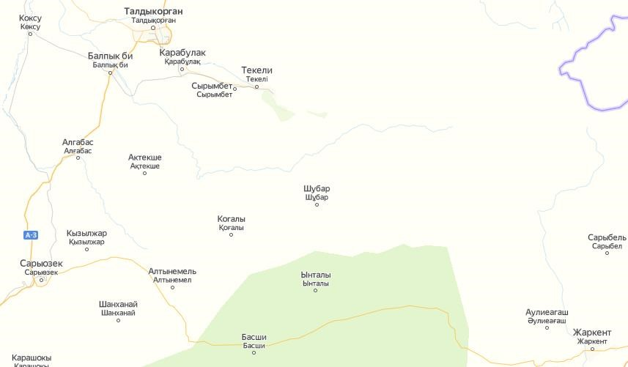

**Карта месторасположения постов наблюдений г. Талдыкорган**

**Приложение 2**



**Карта месторасположения экспедиционных точек на территории Алматинской области**

**Приложение 3**

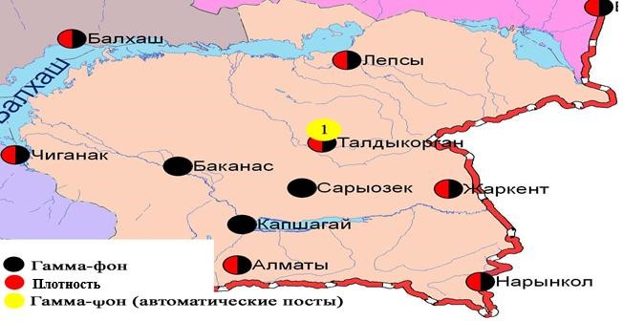

**Схема расположения метеостанций по наблюдениям уровня радиационного гамма-фона и плотности радиоактивных выпадений на территории Алматинской области**

**Приложение 4**

**Информация о качества поверхностных вод Алматинской области по створам**

|  |  |  |
| --- | --- | --- |
| **Водный объект и створ** | **Характеристика физико-химических параметров** | |
| **река Киши Алматы** | температура воды отмечена в пределах 1,8-8,0 ºC, водородный показатель 8,09-8,20, концентрация растворенного в воде кислорода – 11,0-11,7 мг/дм3, БПК5 – 1,1-1,4 мг/дм3. | |
| створ г. Алматы, 11 км выше города | 1 класс* |  |
| створ г. Алматы, проспект Рыскулова 0,2 км выше моста | 4 класс | магний – 58,4 мг/дм3. Фактическая концентрация магния превышает фоновый класс. |
| створ г. Алматы, 4,0 км ниже города | 4 класс | магний – 55,9 мг/дм3. Фактическая концентрация магния превышает фоновый класс. |
| **река Есентай** | температура воды отмечена в пределах 0ºC, водородный показатель – 8,05-8,08, концентрация растворенного в воде кислорода – 10,8-11,2 мг/дм3, БПК5 – 1,0 мг/дм3. | |
| створ г. Алматы проспект Аль-Фараби; 0,2 км выше моста | 2 класс | фосфор общий- 0,148 мг/дм3, взвешенные вещества – 52 мг/дм3. Фактическая концентрация взвешенных веществ и фосфора общего превышает фоновый класс. |
| створ г. Алматы проспект Рыскулова, 0,2 км выше моста | 3 класс | магний – 21,9 мг/дм3. Фактическая концентрация магния превышает фоновый класс. |
| **река Улкен Алматы** | температура воды отмечена в пределах 1,3-3,8ºC, водородный показатель 7,56-8,01, концентрация растворенного в воде кислорода – 10,9-12,1 мг/дм3, БПК5 –0,8-1,5 мг/дм3. | |
| створ г. Алматы, 9,1 км выше города | 2 класс | фосфор общий- 0,136 мг/дм3, нитрит анион – 0,141 мг/дм3. Фактическая концентрация нитрит аниона, фосфора общего превышает фоновый класс. |
| створ г. Алматы, 0,5 км ниже оз.Сайран | 1 класс |  |
| створ г. Алматы 0,2 км выше автодорожного моста6 проспект Рыскулова | 2 класс | фосфор общий- 0,12 мг/дм3, железо общее – 0,25 мг/дм3. Фактическая концентрация железа общего, фосфора общего превышает фоновый класс. |
| **река Иле** | температура воды отмечена в пределах 0-5 ºC, водородный показатель – 7,43-8,18, концентрация растворенного в воде кислорода – 10,5-12,7 мг/дм3, БПК5 –0,5-1,6 мг/дм3, цветность – 6-8 градусов. | |
| створ пр. Добын (в створе водного поста) | 3 класс | магний -23,3 мг/дм3. Фактическая концентрация магния превышает фоновый класс. |
| створ мост Жаркент | 3 класс | магний – 25,8 мг/дм3. |
| створ ГП 164 км в. Капшагайского ГЭС (в створе водного поста) | 3 класс | магний -21,9 мг/дм3. Фактическая концентрация магния превышает фоновый класс. |
| створ ур. Капшагай, 26 км ниже ГЭС (в створе водного поста) | 3 класс | магний -23,8 мг/дм3. Фактическая концентрация магния превышает фоновый класс. |
| створ п.Баканас | 3 класс | магний -24,3 мг/дм3. |
| створ с. Ушжарма (6,0 км ниже с. Ушжарма) | 4 класс | магний – 30,2 мг/дм3. Фактическая концентрация магния превышает фоновый класс. |
| створ Суминка (6 км ниже пос. Арал - Тюбе) | 3 класс | магний – 24,3 мг/дм3, аммоний-ион- 0,52 мг/дм3. |
| створ ГП 1 км ниже ответвления рукава Жидели (1,6км ниже пос. Арал - Тобе) | 5 класс | взвешенные вещества -21 мг/дм3. Фактическая концентрация взвешенных веществ превышает фоновый класс. |
| **река Шилик** | температура воды отмечена в пределах 2,9 ºC, водородный показатель – 8,10, концентрация растворенного в воде кислорода – 10,9 мг/дм3, БПК5 –1,1 мг/дм3. | |
| створ с. Малыбай (20 км ниже плотины) | 4 класс | взвешенные вещества- 14 мг/дм3. Фактическая концентрация взвешенных веществ превышает фоновый класс. |
| **река Шарын** | температура воды отмечена в пределах 5,5 ºC, водородный показатель – 8,16, концентрация растворенного в воде кислорода – 11,3 мг/дм3, БПК5 –1,5 мг/дм3. | |
| створ ур. Сарытогай (3,0 км выше автодорожного моста) | 4 класс | взвешенные вещества – 11 мг/дм3. Фактическая концентрация взвешенных веществ превышает фоновый класс. |
| **река Текес** | температура воды отмечена в пределах 0,2-2,0ºC, водородный показатель – 7,84-8,06, концентрация растворенного в воде кислорода 12,3-13,0 мг/дм3, БПК5 –0,9-1,5 мг/дм3, цветность –7 градусов. | |
| створ с. Текес (в створе вод. поста) | 3 класс | аммоний ион – 0,54 мг/дм3. Фактическая концентрация аммония иона превышает фоновый класс. |
| **река Коргас** | температура воды отмечена в пределах 0,6-10,4 ºC, водородный показатель – 8,0-8,08, концентрация растворенного в воде кислорода – 9,0-11,2 мг/дм3, БПК5 – 0,5-2,6 мг/дм3, цветность – 6 градусов. | |
| створ с. Баскуншы (в створе водного поста) | 3 класс | магний – 24,3 мг/дм3. Фактическая концентрация магния превышает фоновый класс. |
| створ застава Ынталы | 2 класс | фосфор общий- 0,166 мг/дм3, нитрит анион - 0,131 мг/дм3, ХПК – 17 мг/дм3, железо общее-0,25 мг/дм3. Фактическая концентрация фосфора общего, нитрит аниона, ХПК превышает фоновый класс, фактическая концентрация железа общего не превышает фоновый класс. |
| **река Баянкол** | температура воды отмечена в пределах 1,9 ºC, водородный показатель – 8,07, концентрация растворенного в воде кислорода – 10,9 мг/дм3, БПК5 –1,3 мг/дм3. | |
| створ с.Баянкол, в створе вод. поста | 1 класс |  |
| **река Есик** | температура воды отмечена в пределах 7,2 ºC, водородный показатель – 8,09, концентрация растворенного в воде кислорода – 11,0 мг/дм3, БПК5 –1,7 мг/дм3. | |
| створ г. Есик, автодорожный мост | 5 класс | взвешенные вещества- 17 мг/дм3. Фактическая концентрация взвешенных веществ превышает фоновый класс. |
| **река Каскелен** | температура воды отмечена в пределах 1,2-1,3 ºC, водородный показатель – 7,33-7,91, концентрация растворенного в воде кислорода – 11,2 мг/дм3, БПК5 –1,1-1,8 мг/дм3. | |
| створ г. Каскелен, автодорожный мост | 2 класс | ХПК – 17,0 мг/дм3. Фактическая концентрация ХПК превышает фоновый класс. |
| створ устье, 1 км выше с. Заречное | 3 класс | фосфор общий- 0,24 мг/дм3, магний – 28,7 мг/дм3. Фактическая концентрация магния, фосфора общего превышает фоновый класс. |
| **река Каркара** | температура воды отмечена в пределах 1,5 ºC, водородный показатель – 8,0, концентрация растворенного в воде кислорода – 10,8 мг/дм3, БПК5 –1,5 мг/дм3. | |
| створ у выхода города, в створе вод. поста | 3 класс | магний- 29,4 мг/дм3. Фактическая концентрация магния превышает фоновый класс. |
| **река Тургень** | температура воды отмечена в пределах 5,2 ºC, водородный показатель – 8,24, концентрация растворенного в воде кислорода – 10,9 мг/дм3, БПК5 –0,8 мг/дм3. | |
| створ Таутурген (5,5 км выше села) | 4 класс | взвешенные вещества- 14 мг/дм3. Фактическая концентрация взвешенных веществ превышает фоновый класс. |
| **река Талгар** | температура воды отмечена в пределах 5,1 ºC, водородный показатель – 7,98, концентрация растворенного в воде кислорода – 11,3 мг/дм3, БПК5 –1,2 мг/дм3. | |
| створ г. Талгар, автодорожный мост | 2 класс | фосфор общий- 0,13 мг/дм3. Фактическая концентрация фосфора общего превышает фоновый класс. |
| **река Темирлик** | температура воды отмечена в пределах 6,5 ºC, водородный показатель – 8,20, концентрация растворенного в воде кислорода – 11,3 мг/дм3, БПК5 –1,0 мг/дм3. | |
| створ водного поста, ниже впадения реки Шарын | 5 класс** | взвешенные вещества- 18 мг/дм3. Фактическая концентрация взвешенных веществ превышает фоновый класс. |
| **река Лепси** | температура воды отмечена в пределах 0 ºC, водородный показатель – 7,45, концентрация растворенного в воде кислорода – 9,7-10,3 мг/дм3, БПК5 –0,8-1,3 мг/дм3. | |
| створ ст.Лепсы | 3 класс | фосфор общий- 0,355 мг/дм3, магний-24,3 мг/дм3. Фактическая концентрация фосфора общего не превышает фоновый класс, магния превышает фоновый класс. |
| створ п.Толебаев | 3 класс | магний-25,8 мг/дм3. Фактическая концентрация магния превышает фоновый класс. |
| **река Аксу** | температура воды отмечена в пределах 0 ºC, водородный показатель – 7,74, концентрация растворенного в воде кислорода – 11,1 мг/дм3, БПК5 –1,3 мг/дм3. | |
| створ ст.Матай | 3 класс | магний- 24,8 мг/дм3. Фактическая концентрация магния превышает фоновый класс. |
| **река Каратал** | температура воды отмечена в пределах 0,1-0,2 ºC, водородный показатель – 7,85-8,13, концентрация растворенного в воде кислорода – 9,8-10,6 мг/дм3, БПК5 –1,2-1,5 мг/дм3. | |
| створ г.Талдыкорган | 2 класс | железо общее- 0,27 мг/дм3, нитрит анион - 0,128 мг/дм3. Фактическая концентрация нитрит аниона превышает фоновый класс, железа общего не превышает фоновый класс. |
| створ г.Текели | 2 класс | железо общее- 0,26 мг/дм3, нитрит анион - 0,131 мг/дм3. |
| створ п.Уштобе | 4 класс | магний- 38,9 мг/дм3. Фактическая концентрация магния превышает фоновый класс. |

**Приложение 5**

**Справочный раздел**

**Предельно-допустимые концентрации (ПДК) загрязняющих веществ в воздухе населенных мест**

|  |  |  |  |
| --- | --- | --- | --- |
| **Наименование примесей** | **Значения ПДК, мг/м3** | | **Класс Опасности** |
| **максимально разовая** | **среднесуточная** |
| Азота диоксид | 0,2 | 0,04 | 2 |
| Азота оксид | 0,4 | 0,06 | 3 |
| Аммиак | 0,2 | 0,04 | 4 |
| Бенз/а/пирен | - | 0,1 мкг/100 м3 | 1 |
| Бензол | 0,3 | 0,1 | 2 |
| Бериллий | 0,09 | 0,00001 | 1 |
| Взвешенные вещества (частицы) | 0,5 | 0,15 | 3 |
| Взвешенные частицы РМ 10 | 0,3 | 0,06 |  |
| Взвешенные частицы РМ 2,5 | 0,16 | 0,035 |  |
| Хлористый водород | 0,2 | 0,1 | 2 |
| Кадмий | - | 0,0003 | 1 |
| Кобальт | - | 0,001 | 2 |
| Марганец | 0,01 | 0,001 | 2 |
| Медь | - | 0,002 | 2 |
| Мышьяк | - | 0,0003 | 2 |
| Озон | 0,16 | 0,03 | 1 |
| Свинец | 0,001 | 0,0003 | 1 |
| Диоксид серы | 0,5 | 0,05 | 3 |
| Серная кислота | 0,3 | 0,1 | 2 |
| Сероводород | 0,008 | - | 2 |
| Оксид углерода | 5,0 | 3 | 4 |
| Фенол | 0,01 | 0,003 | 2 |
| Формальдегид | 0,05 | 0,01 | 2 |
| Фтористый водород | 0,02 | 0,005 | 2 |
| Хлор | 0,1 | 0,03 | 2 |
| Хром (VI) | - | 0,0015 | 1 |
| Цинк | - | 0,05 | 3 |

«Гигиенический норматив к атмосферному воздуху в городских и сельских населенных пунктах» (СанПин №168 от 28 февраля 2015 года)

**Оценка степени индекса загрязнения атмосферы**

|  |  |  |  |
| --- | --- | --- | --- |
| **Градации** | **Загрязнение атмосферного воздуха** | **Показатели** | **Оценка за месяц** |
| I | Низкое | СИ НП, % | 0-1  0 |
| II | Повышенное | СИ НП, % | 2-4  1-19 |
| III | Высокое | СИ НП, % | 5-10  20-49 |
| IV | Очень высокое | СИ НП, % | ›10  ›50 |

РД 52.04.667–2005, Документы состояния загрязнения атмосферы в городах для информирования государственных органов, общественности и населения. Общие требования к разработке, постороению, изложению и содержанию

**Норматив радиационной безопасности\***

|  |  |
| --- | --- |
| Нормируемые величины | Пределы доз |
| Эффективная доза | Население |
| 1 мЗв в год в среднем за любые последовательные 5 лет, но не более 5 мЗв в  год |

*\*«Санитарно-эпидемиологические требования к обеспечению радиационной безопасности»*

**ФИЛИАЛ РГП «КАЗГИДРОМЕТ» ПО АЛМАТИНСКОЙ**

**ОБЛАСТИ**

**АДРЕС: ГОРОД ТАЛДЫКОРГАН**

**УЛИЦА ГАГАРИНА, 216**

**ТЕЛ. 8-(7282)-41-84-45**

**Е MAIL:INFO_ALA@METEO.KZ**